**お薬の容器代**

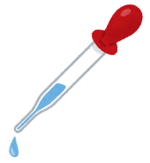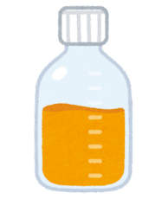**保険医療の給付対象外となります。**

**◎水剤容器　◎軟膏容器　◎点鼻容器**

**◎スポイト（シロップ処方1歳未満は1本無料）**

**１個￥５０**

アイコン

AI 生成コンテンツは誤りを含む可能性があります。**※衛生面に考慮し、再利用いたしません。**

**グリーンファーマシー下小鳥店**